INFORMED CONSENT IPL/LASER
Toestemmingsformulier IPL- of laserbehandeling tegen overbeharing

PERSONALIA

Naam Adres
Postcode / woonplaats Geboortedatum

TOELICHTING OP DE BEHANDELING

Prognose van het aantal benodigde behandelingen*

Prijs per behandeling

Indien gebruik wordt gemaakt van een behandelingskuur, wat zijn hiervan de kosten?

Aantal behandelingen in behandelingskuur

(*) De schoonheidsspecialist of huidtherapeut voert de behandelingen zo efficiënt mogelijk uit. De genoemde prognose met betrekking tot het aantal benodigde behandelingen en de bijbehorende kosten is echter indicatief. Deze kunnen variëren afhankelijk van het verloop van de behandelingen, individuele huidkenmerken, erfelijke factoren en eventuele aanvullende wensen van de klant.

IK HEB ONDERSTAANDE INFORMATIE GOED DOOR KUNNEN NEMEN

- De gebruikte IPL- of laserapparatuur zorgt voor een langdurige vermindering van haargroei. Haren bevinden zich in verschillende fasen: groei-, overgangs- of uitvalfase. Alleen haren in de groeifase met voldoende pigment kunnen effectief worden behandeld. Donsharen die na verloop van tijd, bijvoorbeeld door hormonale invloeden, dikker of donkerder worden, kunnen opnieuw behandeld moeten worden.

- Voor een optimaal resultaat is een reeks behandelingen noodzakelijk.
De vermelde prijs geldt per behandeling. De totale kosten worden berekend door de prijs per behandeling te vermenigvuldigen met het aantal benodigde behandelingen.

- Bij afname van een behandelingskuur geldt de totaalprijs van de kuur als uitgangspunt.

- Het uiteindelijke resultaat van de behandeling is vooraf niet met zekerheid te voorspellen. Een klein percentage van de mensen reageert niet op IPL of laser (zogenaamde ‘non-responders’), wat betekent dat er geen of weinig effect optreedt.

- Bij bepaalde huidtypes kunnen pigmentverschuivingen ontstaan.
- Na de behandeling kunnen tijdelijke roodheid, jeuk en lichte zwelling optreden.

- Veranderingen in medicijngebruik, zwangerschap, blootstelling aan de zon of het gebruik van zelfbruiners dienen altijd vóór elke behandeling aan de behandelaar te worden gemeld.

- De voor- en nazorgadviezen van de behandelaar dienen nauwgezet te worden opgevolgd.

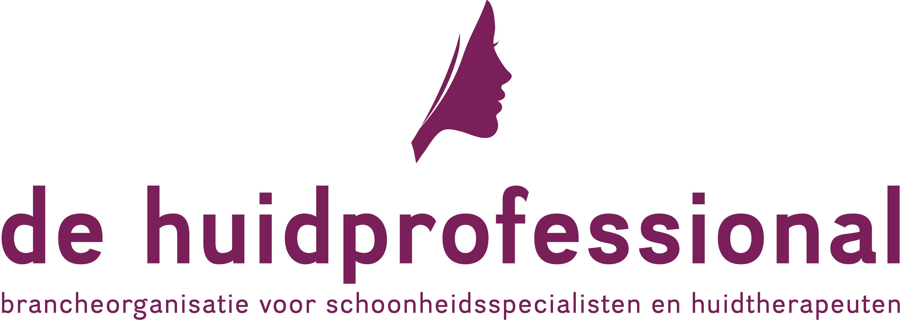
1 / 2

Hierbij geef ik toestemming voor de ontharingsbehandeling met IPL/laser apparatuur. Ik bevestig dat ik het behandelingsprotocol evenals de voor- en nabehandelingsvoorschriften heb ontvangen. Ook bevestig ik dat deze mij duidelijk zijn uitgelegd en ik deze heb begrepen.

DERHALVE VERKLAAR IK HET VOLGENDE

- Ik verklaar dat ik het intakeformulier naar waarheid heb ingevuld.
- Ik heb de volgende schriftelijke informatie ontvangen, gelezen en begrepen:
  - De algemene informatiebrochure over de behandeling
  - De voor- en nazorginstructies voor de IPL- of laserbehandeling tegen overbeharing
  - De algemene voorwaarden van de praktijk
- Ik heb uit vrije wil en na zorgvuldige overweging besloten om één of meerdere behandelingen op het gezicht en/of lichaam te ondergaan.
- Ik was en ben voor en tijdens de behandeling niet onder invloed van alcohol of drugs.
- Ik ben geïnformeerd over de mogelijke risico’s van de behandeling en over de benodigde voor- en nazorg, waar van toepassing.
- Ik acht mezelf fysiek en mentaal in goede gezondheid om de behandeling(en) te ondergaan.
- Ik gebruik op dit moment geen bloedverdunners (antistollingsmiddelen).
- Ik ben momenteel niet zwanger.
- Op mijn verzoek is uitgelegd waarom de schoonheidsspecialist bepaalde (medische) gegevens opvraagt
- Ik heb alle relevante medische informatie gedeeld en waar nodig toegelicht.
- Ik ben ervan op de hoogte dat ik wijzigingen in mijn gezondheidstoestand of medicijngebruik zo spoedig mogelijk moet melden, omdat dit het verloop en resultaat van de behandeling kan beïnvloeden.
- Ik weet dat mijn gegevens vertrouwelijk worden behandeld ter bescherming van mijn privacy. De rechten die ik heb onder de Algemene Verordening Gegevensbescherming (AVG) zijn mij mondeling toegelicht en ik heb de privacyverklaring van de salon kunnen inzien.
- Ik geef toestemming voor het maken van digitale foto's tijdens het intakegesprek en, indien nodig, voor/tijdens/na de behandeling van het te behandelen gebied. Deze foto's worden uitsluitend gebruikt voor mijn dossier en zullen nooit zonder mijn uitdrukkelijke toestemming worden gedeeld of gepubliceerd.

Datum Naam klant

Handtekening klant

Als je jonger bent dan 16 jaar, zijn de handtekeningen van jouw wettige vertegenwoordigers (ouders of voogden) verplicht.

Naam wettige vertegenwoordiger 1 Naam wettige vertegenwoordiger 2

Handtekening wettige vertegenwoordiger 1 Handtekening wettige vertegenwoordiger 2

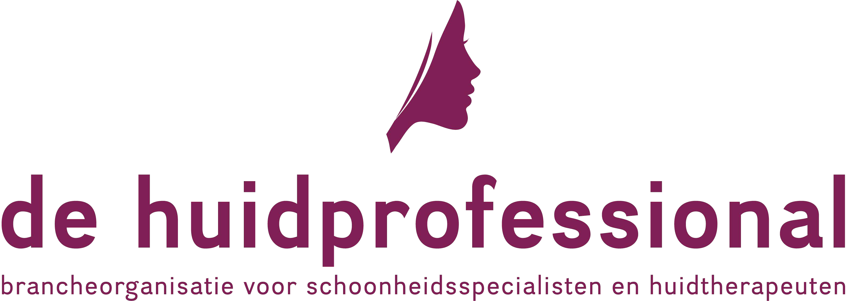
Één ondertekend exemplaar voor de klant, één exemplaar voor de schoonheidssalon bestemd voor het klantendossier.

2 / 2

